דף עבודה חודשי מספר 4 – כיתה ז
הנושאים מצטברים על פי תכנית הלימודים:
- משתנים וביטויים אלגבריים
- סדר פעולות, כולל חזקות ושורשים
- פעולות בשלמים ובשברים
- מספרים מכוונים
- ניצבות, מקבילות
- מלבן וריבוע
- קובייה ותיבה
- שטח משולש

שאלה 1
א. איזה מספר שווה ל-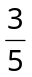?
- 0.8 ii. 0.6 iii. 0.53 iv. 0.35
ב. איזה מספר שווה ל-0.125?
- 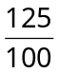 ii. 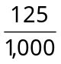 iii. 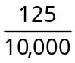 iv. 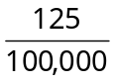

שאלה 2
נתון: a = 3 , b = –2 , c = 4 .
א. איזו משוואה מבין המשוואות הבאות מקיימים נתונים אלה?
- a + 3b + 2c = 1 ii. c = 4b – a iii. c + b = 2a iv. 3c – a + 4b = 1
ב. כתבו משוואה עם המשתנים a, b, c המקיימת את הנתון.

שאלה 3
איזה מהתרגילים שלפניכם מדגים את התכונה של מספרים הופכיים?
- 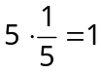 ii. 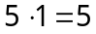 iii. 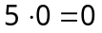 iv. 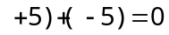

שאלה 4
איזה מהביטויים הבאים שקול לביטוי 7(4 – t) + 3(4 – t) ?
- 40 – t ii. 10(4 – t) iii. 3 – t iv. 10(8 – 2t) v. 40 – 2t

שאלה 5
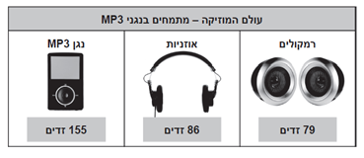
חן חיברה בעזרת המחשבון את המחירים של נגן ה- MP3, של הרמקולים והאוזניות. התוצאה שקיבלה הייתה 248.
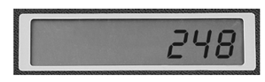
התוצאה של חן אינה נכונה. היא עשתה את אחת הטעויות שלפניכם. איזו טעות היא עשתה?
- היא חיברה את אחד המחירים פעמיים.
- היא שכחה לכלול אחד משלושת המחירים.
- היא השמיטה את הספרה האחרונה באחד המחירים.
- היא החסירה את אחד המחירים במקום לחבר אותו.
שאלה 6
לפניכם סדרת תרגילים:
תרגיל מספר 1: | 3 – 3 = 0
תרגיל מספר 2: | 3 – 2 = 1
תרגיל מספר 3: | 3 – 1 = 2
תרגיל מספר 4: | 3 – 0 = 3
- אם נמשיך את סדרת התרגילים לפי אותה חוקיות, מהו תרגיל מספר 5?
- מה מספרו של התרגיל שתוצאתו 8?
- אם נמשיך את סדרת התרגילים לפי אותה חוקיות, האם נוכל לקבל תוצאה שלילית? הסבירו.

שאלה 7
נתונים שני מספרים. ידוע ש:
- מספר אחד מבין השניים גדול ב-3 מהמספר השני.
- מכפלת שני המספרים גדולה ב-9 מסכומם.
- סמנו את זוג המספרים המתאים לתנאים:
- 3– , 6– ii. 1– , 4– iii. 4 , 1– iv. 6 , 3–
- מצאו זוג מספרים נוסף המתאים לתנאים שבסעיף א'.

שאלה 8
בבוקר יום חורפי, נמדדה בחרמון טמפרטורה של 6 מעלות צלזיוס מתחת לאפס. עד לשעות הצהריים הטמפרטורה עלתה ב-12 מעלות צלזיוס ובערב ירדה ב-4 מעלות מהטמפרטורה בצהריים.
מה הייתה הטמפרטורה בערב?
- 14 מעלות מעל האפס
- 2 מעלות מעל האפס
- 2 מעלות מתחת האפס
- 22 מעלות מתחת לאפס

שאלה 9
בתהלוכה השתתפו m בנים ו-n בנות. כל אחד מהם נשא שני בלונים.
איזה מהביטויים הבאים מייצג את מספר הבלונים הכולל שנישאו בתהלוכה?
- 2(m + n) ii. 2 + (m + n) iii. 2m + n iv. m + 2n v. (m + 2) + (n + 2)

שאלה 10
איזה מספר יש להציב במקום a בביטוי 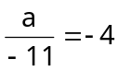 כדי שיתקבל ביטוי נכון?
- –44 ii. 7– iii. 7 iv. 44

שאלה 11
בציור מתואר תרשים של בנין מלבני המוקף בשביל משלושת צדדיו (צבוע באפור).
בניין
12 מ'
20 מ'
2 מ'
2 מ'
רוחב השביל 2 מ'.
א. מהו שטח השביל.

- 300 מ"ר ii. 100 מ"ר iii. 88 מ"ר iv. 80 מ"ר
ב. חשבו את שטח הבניין.

שאלה 12
- ההיקף של ריבוע מסוים הוא 36 ס"מ.
מהו שטח הריבוע?
i. 81 סמ"ר ii. 36 סמ"ר iii. 24 סמ"ר iv. 18 סמ"ר
- השטח של ריבוע מסוים הוא 36 סמ"ר. מהו ההיקף של ריבוע זה?
שאלה 13
הסתמכו על הנתונים שבשרטוט וחשבו את השטח של הטרפז הכהה החסום במלבן.
9 ס"מ
2.8
ס"מ
1.5
ס"מ
1.5
ס"מ

שאלה 14
נתונה הצורה:
5 ס"מ
10 ס"מ
5 ס"מ

איזה מהמשפטים הבאים נכון?
- שטח הצורה קטן מ-50 סמ"ר והיקפה קטן מ-30 ס"מ.
- שטח הצורה גדול מ-50 סמ"ר והיקפה גדול מ-30 ס"מ.
- שטח הצורה קטן מ-50 סמ"ר והיקפה גדול מ-30 ס"מ.
- שטח הצורה גדול מ-50 סמ"ר והיקפה קטן מ-30 ס"מ.
שאלה 15
השטח של המשולש ABC המתואר בשרטוט הוא 60 סמ"ר.
A
B
D
C
12 ס"מ = AD .
- מה אורכו של BC?
- אורך הקטע DC מהווה מאורך הקטע BC .
מה אורך הקטע DC? מה אורך הקטע BD?
- מהו השטח של המשולש ADC? האם הוא שווה ל- משטח המשולש ABC?


http://illuminations.nctm.org/Activity.aspx?id=3567
יש לבחור במשולש ולהזיז את קודקודי המשולש עד לקבלת הנתונים הרצויים.

שאלה 16
נתון מלבן אותו חילקו לשלושה מלבנים פנימיים השווים בשטחם (ראו שרטוט משמאל).
במלבן השמאלי משורטט משולש ישר זווית הצבוע באפור.
בנוסף, בשרטוט למטה, ארבעה מלבנים אשר שטחם שווה לשטח המלבן הנתון. חילקו את המלבנים למלבנים פנימיים השווים בשטחם ובתוכם שרטטו משולשים (ראו שרטוטים).
לאיזה מבין המשולשים האפורים המשורטטים אין אותו שטח כמו שטח המשולש המשורטט במלבן הנתון?
i. | ii. | iii . | iv.
http://highmath.haifa.ac.il/data/applets/rectangle_area.html

שאלה 17
אלכס רוצה לעטוף את התיבה שבציור. ממדי התיבה הם: 2 מטר, 1.5 מטר ו- 1 מטר (ראו שרטוט).
מה שטח נייר העטיפה שיכסה בדיוק את שטח פני התיבה?
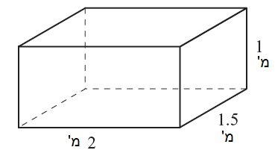

- 3 מ"ר ii. 4.5 מ"ר iii. 6.5 מ"ר iv. 13 מ"ר
http://www.geogebratube.org/student/m4093

חלק מהמשימות לקוחות מתוך מבחני פיזה, טימס ומיצ"ב, חשיבה כמותית, משימות אוריינות שפותחו במשרד החינוך.

